Что включает пакет градостроительных документов?
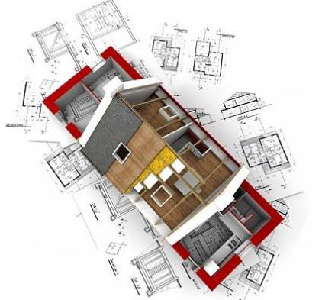
Преимущественно документация содержит проектировочные решения по обустройству и планированию городских и сельских территорий. В частности, пакет включает комплексные территориальные схемы с чертами городских районов и сельских округов. Это могут быть проекты застройки микрорайонов, кварталов и объектов планировочной инфраструктуры. Отдельно предусматривается схема деления административно-территориальных субъектов, которые могут выступать в качестве самостоятельных или отдельных единиц. Пояснительные записки предусматриваются и для земель, входящих в общую структуру планирования. В этой части градостроительная документация приводит сведения о категориях земель, формах собственности, физических параметрах площади, видах использования и т. д. Для городской инфраструктуры специально разрабатываются планировочные решения, касающиеся схем организации улично-дорожных сетей, коммуникационных линий и сооружений.

